DEPARTAMENTO DE HISTORIA Y CIENCIAS SOCIALES
NM3 / FORMACIÓN CIUDADANA
PROFESORA GIOVANNA PONTIGO H.

UNIDAD 4: PARTICIPACIÓN Y LA ORGANIZACIÓN TERRITORIAL EN DEMOCRACIA.

GUÍA N°11: “JUSTICIA SOCIAL EN EL TERRITORIO”
- Objetivo: Distinguir relaciones políticas, económicas y socioculturales que configuran el territorio en distintas escalas, proponiendo alternativas para avanzar en justicia social y ambiental.

INSTRUCCIONES
- La siguiente guía de contenidos corresponde a la segunda parte de la unidad 4 de la asignatura.
- Los contenidos presentes en la presente guía serán evaluados con nota sumativa.
- La guía actual se divide en dos partes, en la primera parte se encuentra la explicación de los contenidos y en la segunda parte, preguntas abiertas que debes responder utilizando la estructura.
- Tiempo estimado para el estudio de la guía: 70 minutos.
- Si tienes dudas o aún no estas ingresado en el classroom de la asignatura escribe un correo a tu profesora:
- Camila Villalobos (3°D – 3°E – 3°G) camila.villalobos@liceonsmariainmaculada.cl
- Giovanna Pontigo (3°A- 3°B – 3°C – 3°F):
giovanna.pontigo@liceonsmariainmaculada.cl

- CONTENIDOS: Lee, atentamente los contenidos, destaca lo que consideres importante y anota tus dudas.

- LA BÚSQUEDA DE JUSTICIA SOCIAL EN Y DESDE LOS TERRITORIOS
El concepto de justicia social fue utilizado por primera vez por el sacerdote italiano Luigi Taparelli (1793-1862), quien defendió la equidad y la satisfacción de las necesidades básicas de las personas como parte del derecho natural. Durante el siglo XIX, distintos movimientos obreros que luchaban por mejoras en sus condiciones laborales y de vida tomaron y masificaron el concepto, el cual hoy es reconocido y promovido por distintas organizaciones a nivel mundial.

  - LA PROMOCIÓN DE LA JUSTICIA SOCIAL POR ORGANISMOS INTERNACIONALES
Desde 2007, la ONU celebra el 20 de febrero como el Día Internacional de la Justicia Social con el fin de contribuir a la lucha internacional contra la pobreza y las inequidades, así como promover el acceso a empleo pleno y digno, bienestar social y justicia para toda la población.
Si queremos crear una prosperidad sostenible, si buscamos «mejorar el bienestar humano y la equidad social, reduciendo significativamente los riesgos ambientales y la escasez ecológica», vamos a necesitar una nueva visión de la economía y su relación con el resto del mundo, una visión que se adapte mejor a las nuevas condiciones a las que nos enfrentamos. Vamos a necesitar una economía que respete los límites del planeta, que reanude la dependencia del bienestar humano con las relaciones sociales y la justicia, y que reconozca que el objetivo final es el bienestar humano real y sostenible, no solo el crecimiento del consumo material. La nueva visión reconoce que la economía está integrada en una sociedad y una cultura que a su vez están integradas en un sistema ecológico vital, y que la economía no puede crecer para siempre en este planeta finito (…). La justicia social es un principio fundamental para la convivencia pacífica y próspera, dentro de los países y entre ellos. Para las Naciones Unidas, la búsqueda de la justicia social universal representa el núcleo de su misión en la promoción del desarrollo y la dignidad humana.
ONU Chile (2018, 20 de febrero). Día Mundial de la Justicia Social. Recuperado de: https://bit.ly/2SBC6xq

  - LA BÚSQUEDA DE LA JUSTICIA SOCIA DESDE EL ESTADO
El sistema democrático es considerado la forma de organización política que promueve de mejor manera la justicia social, aunque requiere de la participación activa y el compromiso de su ciudadanía, para la cual la descentralización resulta esencial.
La endogeneidad debe entenderse como una creciente capacidad territorial para optar por estilos de desarrollos propios y para poner en uso instrumentos de política adecuados a tales estilos; como es claro, este plano de endogeneidad se asocia estrechamente a la descentralización. En segundo lugar, la endogeneidad se entiende como una capacidad del territorio para apropiarse de una parte creciente del excedente económico generado allí para ser reinvertido in situ (a fin de dar soporte temporal a un crecimiento basado en una matriz productiva más y más diversificada); nuevamente esta capacidad es una función directa del nivel de descentralización radicado en el territorio. En tercer lugar, la endogeneidad dice relación con la capacidad del territorio para generar sus propios impulsos de cambio tecnológico, capaces de modificar cualitativamente su funcionamiento (…). En cuarto lugar, la endogeneidad solo es posible en el marco de una cultura productora de identidad territorial, a partir de la cual los activos intangibles (cultura local) potencian la competitividad territorial.
Boisier, S. (2004). Desarrollo territorial y descentralización: El desarrollo en el lugar y en las manos de la gente. EURE. 30(90).
Glosario
- Derecho natural: visión sobre el derecho basada en normas y principios jurídicos que se consideran innatos a la naturaleza humana y, por ende, anteriores a cualquier ley creada por las personas. Estos son universales e inmutables.
- Endogeneidad: término utilizado por distintas disciplinas para referirse a algo originado desde adentro o debido a causas internas.

RECURSO 1
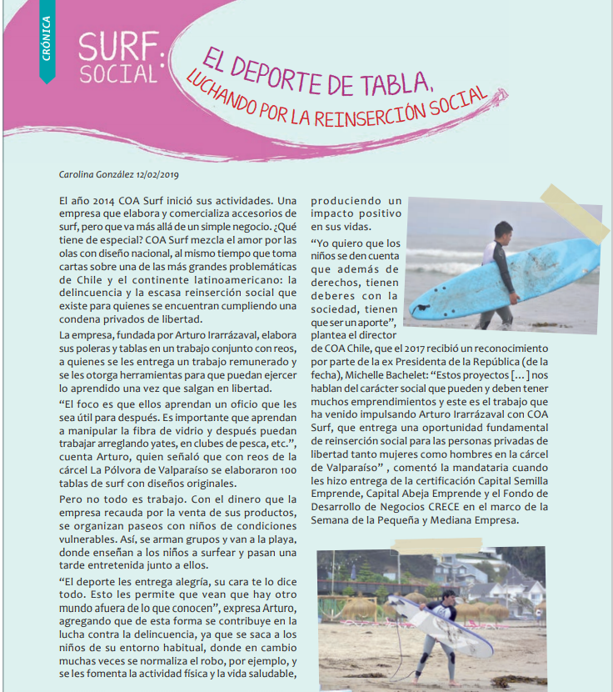

Fuente: Cal y Canto (2019). Libro estudiante Formación Ciudadana. Santiago Chile

RECURSO 2
Un proyecto de justicia social a través del desarrollo sustentable
En la actualidad existen proyectos en la zona andina (Perú-Bolivia y Norte de Chile) que buscan integrar a las comunidades indígeno-campesinas al desarrollo económico de sus países, siguiendo los principios de justicia social y respeto a sus tradiciones culturales.

“Estamos en esa búsqueda de mercado. (…) Ahora yo me dedico a hablar con los niños, con los jóvenes haciendo concientización que por nada del mundo cambien este cultivo ancestral por uno convencional, que puede ser que traiga más dinero, pero de qué me puede servir tener dinero, una comodidad momentánea, que no me va a llevar muy lejos, porque todo se acaba. Mientras que esta agricultura tradicional es perdurable, es sostenible. Entonces lo que queremos es que así como yo hice (…) alguien que se dedique a esto y otra persona a lo otro y que a la larga puede ser, pues, un negocio muy rentable, ¿no? (…) yo quiero esto, y ahí está, yo lo voy a encontrar, pero con precios módicos para las personas de la comunidad, para que lo consuman (…) hoy en día lo más importante es lo nuestro”.
Mendoza, S. (Mayo, 2014). Dirigente campesina de la zona de Cabanaconde, Bolivia. Entrevista gentileza de Proyecto Chayar –Jardines Humanos.

- LA BÚSQUED DE JUSTICIA AMBIENTAL EN Y DESDE LOS TERRITORIOS
A fines de la década de 1970, distintos grupos ambientalistas comenzaron a utilizar el concepto de justicia ambiental, dando un giro sobre cómo se entendía la lucha ambientalista, la que pasó de estar centrada en la conservación de los recursos naturales a enfocarse en los grupos vulnerados en sus derechos y calidad de vida debido al deterioro medioambiental.

  - LA JUSTICIA AMBIENTAL COMO CONCEPTO
Si bien no existe una definición única de justicia ambiental, sí existen dos elementos claves en este concepto: la distribución de los costos medioambientales en la sociedad y la participación de las comunidades afectadas en la toma de decisiones políticas sobre la temática.
Quizás la mejor forma de ilustrar de qué se trata la justicia ambiental y cuáles son sus elementos es a través de la referencia a casos concretos. Ejemplos de situaciones de injusticia ambiental en Chile abundan. Tales son, por nombrar algunos, la construcción de autopistas urbanas en Santiago, la localización de vertederos y plantas de tratamientos de aguas servidas en la Novena Región de La Araucanía, la ubicación de las plantas de la industria salmonera en la Décima Región de Los Lagos, o la zona de la Quinta Región correspondiente al complejo industrial de Ventanas y Puchuncaví. Todos estos casos reflejan de una u otra manera una distribución inequitativa de los costos ambientales dentro de la sociedad, la ausencia de reconocimiento de la identidad de ciertas comunidades, la falta de acceso de las mismas comunidades a instancias públicas de participación en la toma de decisiones que afectan su calidad de vida y una marcada falta de valorización de la integridad de los ecosistemas.

Espejo, D. (2010). Noción y elementos de la justicia ambiental: directrices para su aplicación en la planificación territorial y en la evaluación ambiental estratégica. Revista de derecho, 23(1).

  - LOS AVANCES EN JUSTICIA AMBIENTAL EN CHILE
En 2016 se promulgó la ley 20920, que introdujo un «Marco para la Gestión de Residuos, la Responsabilidad Extendida del Productor y el Fomento al Reciclaje», buscando disminuir la generación de residuos, así como fomentar su reutilización, reciclaje y valoración.
Entre otras disposiciones, la ley introduce en Chile el sistema de Responsabilidad Extendida del Productor (REP), que es un instrumento de gestión de residuos en que los productores o importadores de elementos que han sido definidos como «productos prioritarios», tienen la obligación de organizar y financiar la gestión de los residuos originados por esos productos. Los productos prioritarios en una primera etapa son siete: aceites lubricantes, aparatos eléctricos y electrónicos, envases y embalajes, neumáticos, pilas, baterías, diarios y revistas. De esta manera, la normativa promueve un modelo de desarrollo en que los residuos pasan a ser un recurso de valor, ya que se incorporan nuevamente a la cadena de producción como materia prima o energía, así nada se desperdicia. Con lo anterior, también fomenta nuevas oportunidades de emprendimiento y empleos verdes.

Chile. Ministerio del Medio Ambiente (2016). Nueva Ley de Reciclaje impone a las empresas el financiamiento y metas de recolección y valorización de los residuos que generan sus productos. Recuperado de: https://bit.ly/2V2EoHC

  - LA ECONOMÍA CIRCULAR
Una de las tendencias más importantes a nivel global en la búsqueda de justicia ambiental es la conversión del actual sistema de producción en uno de tipo circular, en el que se minimice al máximo el costo ambiental de la producción.
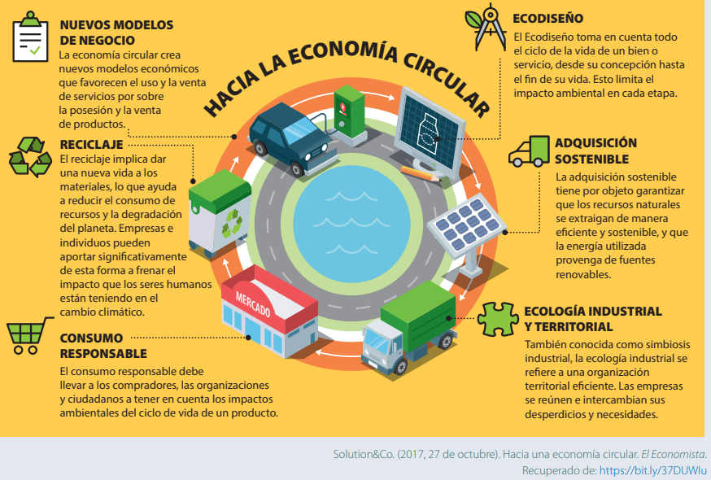

  - DERECHO AMBIENTAL Y DERECHOS HUMANOS
El derecho ambiental es el conjunto de normas jurídicas que regula la interacción entre las comunidades y el mercado con los territorios, en busca de mantener un medioambiente saludable para las personas, así como la biodiversidad en el planeta. En la actualidad existe un amplio debate en torno a si este derecho debe considerarse como un derecho humano. Distintos organismos internacionales se han mostrado partidarios de esta iniciativa y algunos países incluso han incluido el derecho ambiental en su Constitución Política. Durante los últimos años, un hecho preocupante sobre este tema ha sido el aumento a nivel global de los activistas medioambientales que han sido asesinados o perseguidos.
RECURSO 3
LA RELACIÓN ENTRE DERECHO AMBIENTAL Y DERECHOS HUMANOS

En los últimos cuarenta años, con el auge del movimiento ambiental moderno, más de cien países han adoptado el derecho a un medioambiente sano en sus constituciones. Muchos más pertenecen a acuerdos regionales de derechos humanos (…). Aunque el derecho a un medioambiente saludable aún no ha sido reconocido a nivel global en un tratado de derechos humanos de las Naciones Unidas, los organismos de derechos humanos han reconocido que una amplia gama de otros derechos, como los derechos a la vida, la salud, la alimentación y el agua, dependen para su pleno goce de un medioambiente sano. Los individuos han alegado violaciones a estos derechos como consecuencia de la contaminación y otros tipos de daños al medioambiente, y los tribunales internacionales y nacionales han respondido mediante la creación de una nueva jurisprudencia de derechos humanos del medioambiente.

Laporte, V. (Coordinadora). (2017). Derechos humanos y el medioambiente. Avances y desafíos para el desarrollo sostenible. PNUD y Ministerio de Relaciones Exteriores de Uruguay. Recuperado de: https://bit.ly/2HyScRZ

RECURSO 4
LA TIERRA COMO SUJETO DE DERECHO
Art. 71. La naturaleza o Pacha Mama, donde se reproduce y realiza la vida, tiene derecho a que se respete integralmente su existencia y el mantenimiento y regeneración de sus ciclos vitales, estructura, funciones y procesos evolutivos. Toda persona, comunidad, pueblo o nacionalidad podrá exigir a la autoridad pública el cumplimiento de los derechos de la naturaleza.
Art. 74. Las personas, comunidades, pueblos y nacionalidades tendrán derecho a beneficiarse del ambiente y de las riquezas naturales que les permitan el buen vivir. Los servicios ambientales no serán susceptibles de apropiación; su producción, prestación, uso y aprovechamiento serán regulados por el Estado.
Constitución Política del Ecuador (2008)

RECURSO 5
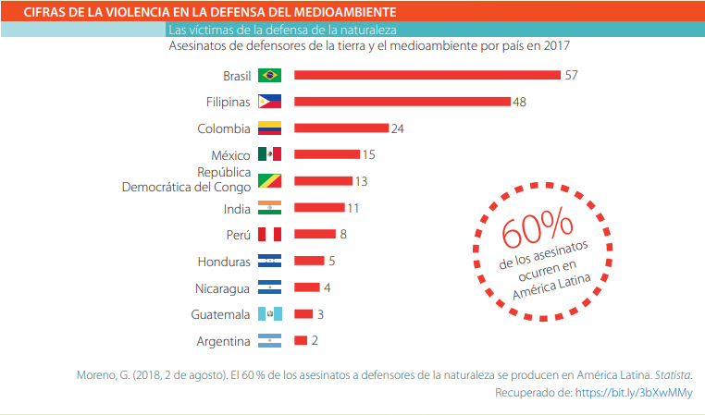

- REFORZANDO LOS CONTENIDOS: En tu cuaderno y utilizando la estructura responde las siguientes preguntas.

- Considerando el recurso 1 y 2 ¿Cómo se puede alcanzar la justicia social’ Ejemplifica tu respuesta utilizando los recursos.
- A partir de la información presente en el punto 2.3 ¿Qué rol crees que debería cumplir el Estado en la economía circular? Argumenta
- ¿Crees que el derecho ambiental debe ser considerado como un derecho humano? Utiliza dos argumentos que respalden tu respuesta, citando los recursos 3, 4 y/o 5.

“La inteligencia consiste no sólo en el conocimiento, sino también en la destreza de aplicar los conocimientos en la práctica” Aristóteles

